**炉物理パラメータ不確かさ評価における**

**複数の模擬パラメータを活用した無次元化CV-S法**

原子炉工学研究室　鷹見　大地

**1. 研究背景** 工学の分野において、数値計算によってシステムの特性値・パラメータを予測することが一般的に行われている。原子炉物理の分野において、この予測値に内包される不確かさを定量化することに関する研究が、この10年間、活発に行われている。炉物理分野において、予測値の不確かさの要因の一つとして、各データの不確かさが挙げられる。これを評価する方法として、当研究室では制御変量法(Control variate法、CV法)と呼ばれる方法と感度係数（Sensitivity）を組み合わせたCV-S法が考案され、核燃料の燃焼問題においてその有効性を示した。また、無次元化されたパラメータの利用および複数パラメータを合成した仮想的なパラメータによる計算がそれぞれCV-S法の高度化において有効であることが既往研究により明らかとなっている。本研究では、これら二つの手法を組み合わせた場合の妥当性について検討している。

**2. 数値実験**　入力パラメータ $Z_{1}、Z_{2}$ に対して、一次の係数 $\hat{S_{t,1}}、\hat{S_{t,2}}$ および二次の係数 $\tilde{S_{t,1}}、\tilde{S_{t,2}}$、平均 $\overline{k_{t}}$ を設定した対象パラメータ $k_{t}=\overline{k_{t}}(1+\sum_{i=1}^{2}{\hat{S_{t,i}}Z_{i}}+\sum_{i=1}^{2}{\tilde{S_{t,i}}Z_{i}})$ と、一次の係数 $\hat{S_{m,1,j}}、\hat{S_{m,2,j}}$、平均 $\overline{k_{m,j}}$ を設定した類似パラメータ $k_{m,j}=\overline{k_{m,j}}(1+\sum_{i=1}^{2}{\hat{S_{m,j,i}}Z_{i}})$ を作成し、それぞれに無次元化の操作を施したパラメータを $p_{t}=\frac{k_{t}-\overline{k_{t}}}{\overline{k_{t}}}$、 $p_{m,j}=\frac{k_{m,j}-\overline{k_{m,j}}}{\overline{k_{m,j}}}$ とした。さらに、無次元化した類似パラメータに対する重み $a_{i}$ を、類似パラメータの共分散行列 $Σ_{m}$ の逆行列および類似パラメータと対象パラメータの共分散ベクトル $σ_{t,m}$ の積から求め、それを用いて仮想的な類似パラメータを $p_{m}=\prod{p_{m,i}^{a_{i}}}$ とした。無次元化された単一の類似パラメータを用いた場合と仮想的な類似パラメータを利用した場合の2パターンでそれぞれの不確かさがどれだけ低減されているかを計算した。

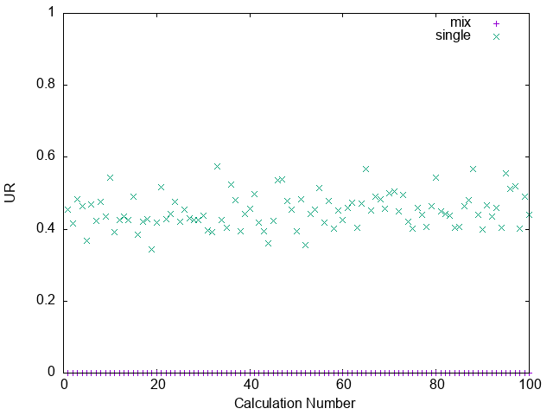**3. 結果・考察**単一のパラメータおよび仮想的なパラメータを用いて標準誤差についての不確かさを計算した結果を図1に示した。縦軸のURは従来の方法で求めた不確かさに対してCV-S法を用いた場合の不確かさがどれだけ低減されているかを示す値である。図の通り、単一のパラメータを用いた計算ではURが0.5程度になるのに対し、組み合わせた場合はほとんど０になり、数値が改善される結果が得られた。また、感度を変更した場合においても同様に、仮想的なパラメータを利用した場合に単一のパラメータに比べて数値が改善される傾向が見られた。

図 1　単一パラメータと仮想的なパラメータの比較

**4. まとめ・今後の展望**ランダムサンプリング法を用いた核データの不確かさ推定において、各パラメータの無次元化と複数の類似パラメータを組み合わせた仮想的なパラメータを用いる手法を組み合わせた場合において、その妥当性が確かめられた。今後は、この手法を用いて、燃料集合体体系における核種数密度や無限増倍率などの各パラメータに対して、より導出が容易な燃料ピンセル体系における各パラメータを類似パラメータとして、不確かさの計算を行なっていく予定である。